Petek, 3.3.2020
Preden začneš z delom, pospravi sobo, pripravi delovni prostor, učne pripomočke, .
- SLJ | Ugankarski kotiček – izgovorjava črke v  - SDZ / 51, reši uganki in križanko. Bodi pozoren na to, da se besede na levi strani križanke pišejo vodoravno, na desni strani pa navpično.  - Reši še prvo nalogo na strani 52, enako kot včeraj pri L.  V = V, V ≠ V.  Ne pozabi na razgibavanje, če ne drugo, teci po stopnicah gor in dol.
- MAT | Vaja dela mojstra  - SDZ / 52 naloga 1. Pazljivo preberi navodilo, da ne pozabiš pobarvati oblačkov.
- SPO | /
- GUM | /
- LUM | /
- ŠPO | Živalska telovadba – slika spodaj.
- DOP | - Reši, kar ti ni uspelo med tednom ali beri za bralno značko.

Včerajšnja naloga pri SLO preveri, prosim, če lahko.

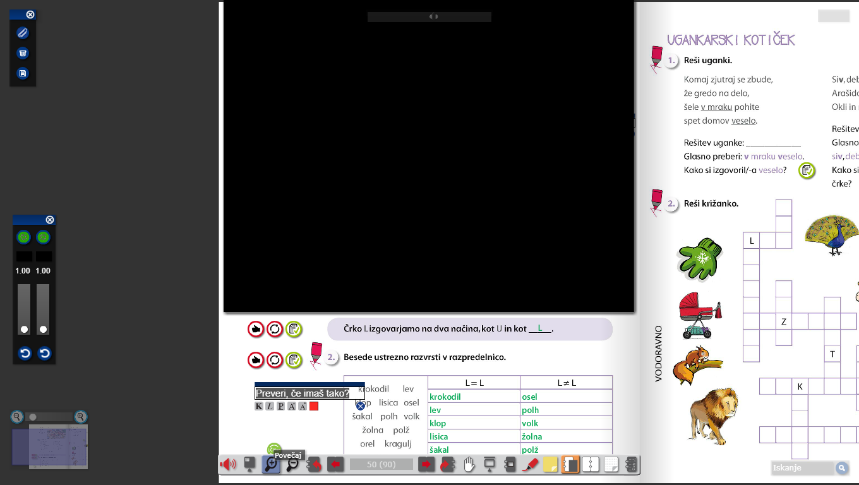
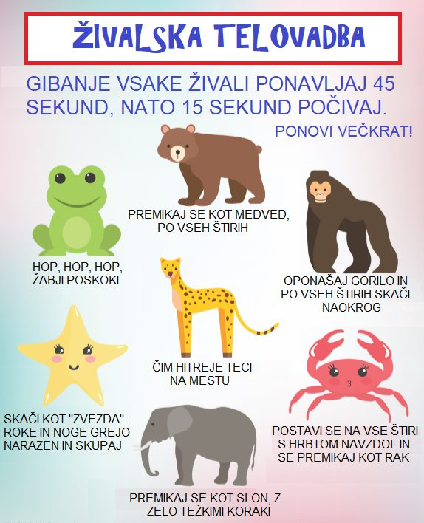

OVREDNOTIM SVOJE DELO

Kot ste ugotovili, sem se včeraj učila delati s spletno učilnico. Sem še precej nesigurna in nevešča, zato ste nekateri dobili pošto večkrat. Se opravičujem.
Upam, da bom še kdaj kaj dodala. Nekateri ste rešili že obe nalogi, čeprav je rok čez en teden ali 14 dni. Čestitam.
Lep vikend, a v svoji občini.

Preverite še pravilnost matematične naloge in če je kaj narobe, popravite.

